Бюджет для граждан

к решению №8 от 25.05.2021г. «Об утверждении отчета об исполнении бюджета Бартеневского муниципального образования за 2020 год»

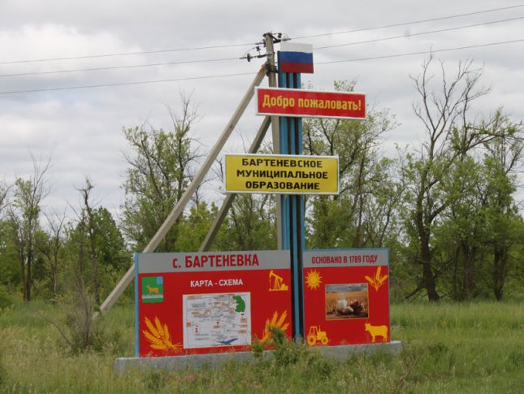

Уважаемые жители Бартеневского муниципального образования.
Одной из главных задач бюджетной политики является обеспечение прозрачности и открытости бюджетного процесса. Для привлечения большого количества граждан к участию в обсуждении вопросов формирования бюджета района и его исполнения разработан «Бюджет для граждан».
«Бюджет для граждан» предназначен прежде всего для жителей, не обладающих специальными знаниями в сфере бюджетного законодательства. Информация «Бюджет для граждан» в доступной форме знакомит граждан с основными характеристиками бюджета Бартеневского муниципального образования.
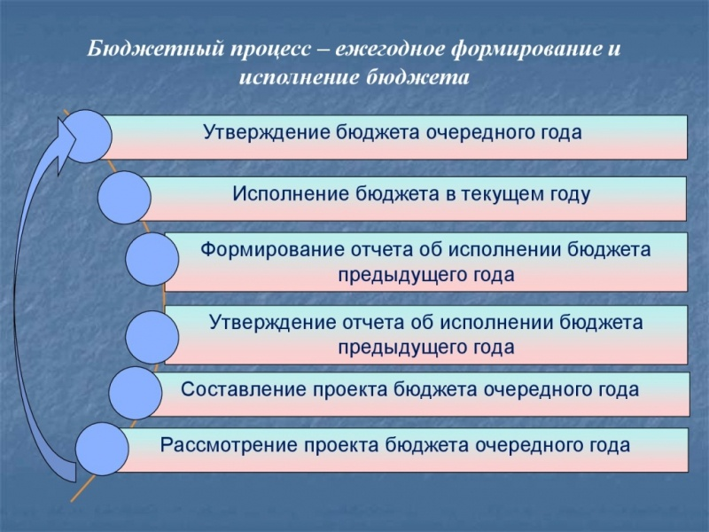
Что такое бюджет?
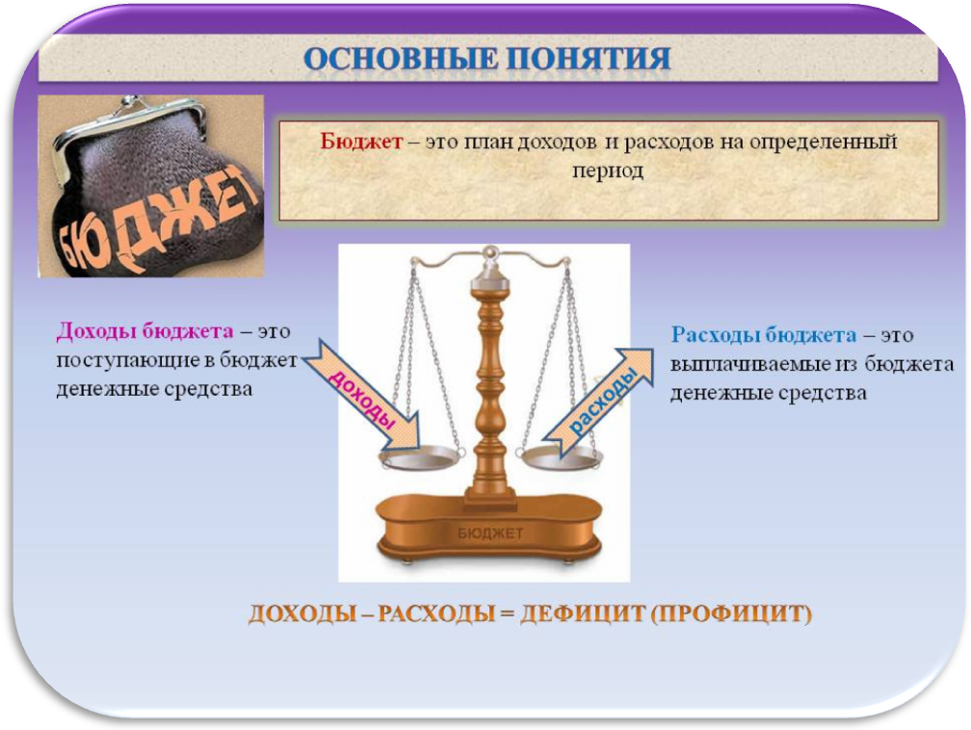

Исполнение бюджета Бартеневского муниципального образования
за 2020 год.
тыс. руб.
Показатели | План  2020 год | Факт  2020 год
Доходы, в том числе | 5218,5 | 6389,0
Налоговые, неналоговые доходы | 2629,1 | 3799,6
Безвозмездные поступления | 2589,4 | 2589,4
Расходы, в том числе | 6568,1 | 6560,4
Общегосударственные вопросы | 2467,8 | 2465,1
ЖКХ | 3837,4 | 3832,4
Национальная оборона | 90,9 | 90,9
Национальная безопасность и правоохранительная деятельность | 27,5 | 27,5
Национальная экономика | 6,3 | 6,3
Другие расходы | 138,2 | 138,2
Баланс (доходы-расходы)  (-)Дефицит или профицит(+) | -1349,6 | -171,4

Зачем нужны бюджеты?

Основные характеристики бюджета
Доходы бюджета
Налоговые доходы | Неналоговые доходы | Безвозмездные поступления
- налог на доходы физических лиц,  - единый сельскохозяйственный налог,  - налог на имущество физических лиц,  - земельный налог, | - доходы от использования муниципального имущества,  - доходы от продажи материальных и нематериальных активов,  - штрафы за нарушение законодательства;  - прочие неналоговые доходы | - дотации;  - субсидии;  - субвенции;  - иные межбюджетные трансферты;

Межбюджетные трансферты - основной вид безвозмездных
перечислений

Виды межбюджетных  трансфертов | Определение | Аналогия в семейном  бюджете
Дотации (от лат. «Dotatio» –дар, пожертвование) | Предоставляются без определения конкретной цели их использования | Вы даете своему ребенку «карманные деньги»
Субвенции (от лат.Subveire»– приходить на помощь) | Предоставляются на финансирование«переданных» другим публично-правовым образованиям полномочий | Вы даете своему ребенку деньги и посылаете его в магазин купить продукты(по списку)
Субсидии (от лат.«Subsidium» - поддержка) | Предоставляются на условиях долевого софинансирования расходов других бюджетов | Вы «добавляете» денег для того, чтобы ваш ребенок купил себе новый телефон(а остальные он накопит сам)

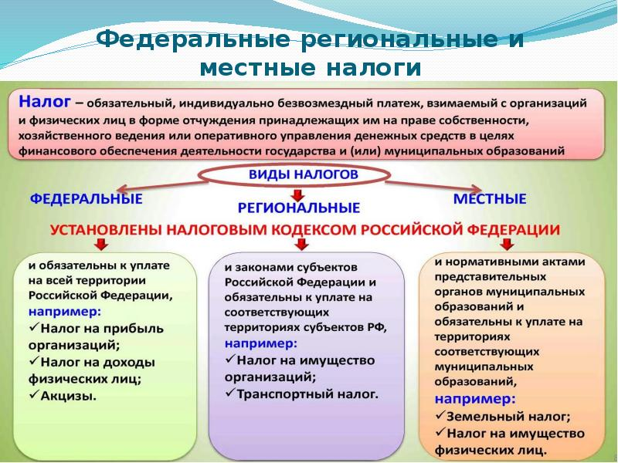

Налоги, зачисляемые в бюджет муниципального образования
в 2020 году

Налог на доходы физических лиц | Налог на имущество физических лиц | Земельный налог
3 % 100 % 100 %

Местный бюджет
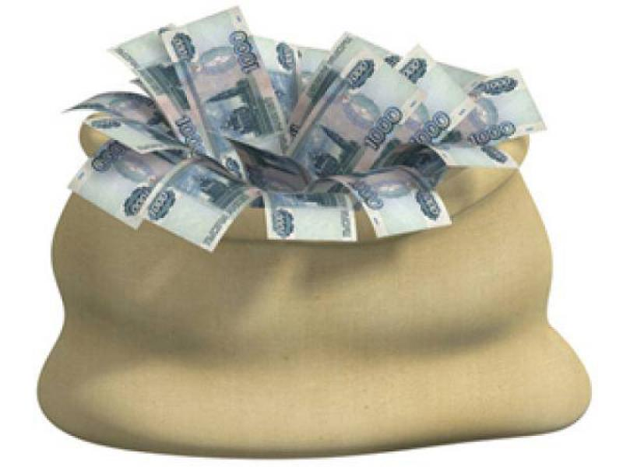

Структура доходов бюджета Бартеневского муниципального образования
тыс. руб.
Наименование доходов | План 2020 года | Факт 2020 года
Налоговые доходы всего: | 2624,1 | 3794,6
в том числе
налог на доходы физических лиц | 316,6 | 316,6
единый сельскохозяйственный налог | 1251,3 | 1652,1
налог на имущество физических лиц | 57,9 | 57,9
земельный налог | 998,3 | 1768,0
Неналоговые доходы всего: | 5,0 | 5,0
в том числе
доходы от сдачи в аренду имущества | 2,2 | 2,2
доходы, поступающие в порядке возмещения расходов, понесенных от эксплуатации имущества | 0,8 | 0,8
штрафы, санкции и возмещение ущерба | 2,0 | 2,0
Безвозмездные поступления всего: | 2589,4 | 2589,4
в том числе
Дотации бюджетам субъектов Российской Федерации и муниципальных образований | 56,3 | 56,3
Субсидии бюджетам бюджетной системы Российской Федерации (межбюджетные субсидии) | 2176,2 | 2176,2
Субвенции бюджетам субъектов Российской Федерации и муниципальных образований. | 90,9 | 90,9
Безвозмездные поступления от негосударственных организаций | 231,0 | 231,0
Прочие безвозмездные поступления | 35,0 | 35,0
Итого доходов: | 5218,5 | 6389,0

Доходы в 2020 году составили – 6389,0 тыс. руб.

Доходы бюджета Бартеневского муниципального образования
в расчете на 1 жителя
( численность населения Бартеневского муниципального образования
на 01.01.2020г. 1096 человек)

Наименование доходов | 2020 год отчет (руб.)
Доходы всего, в том числе : | 5829,0
налоговые и неналоговые доходы | 3467,0
безвозмездные поступления | 2362,0

Основными бюджетообразующими доходами бюджета муниципального образования являются земельный налог, единый сельскохозяйственный налог и налог на доходы физических лиц.

РАСХОДЫ.
Расходы бюджета – выплачиваемые из бюджета денежные средства

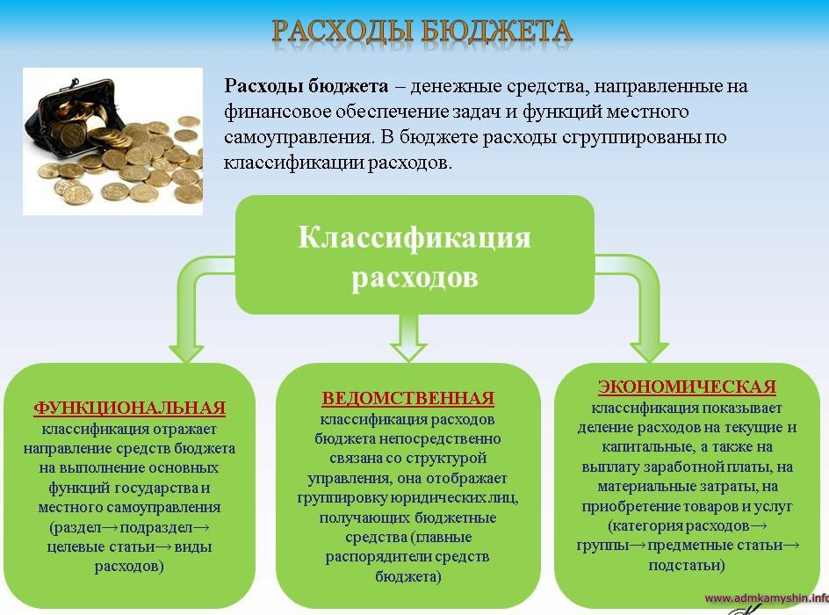
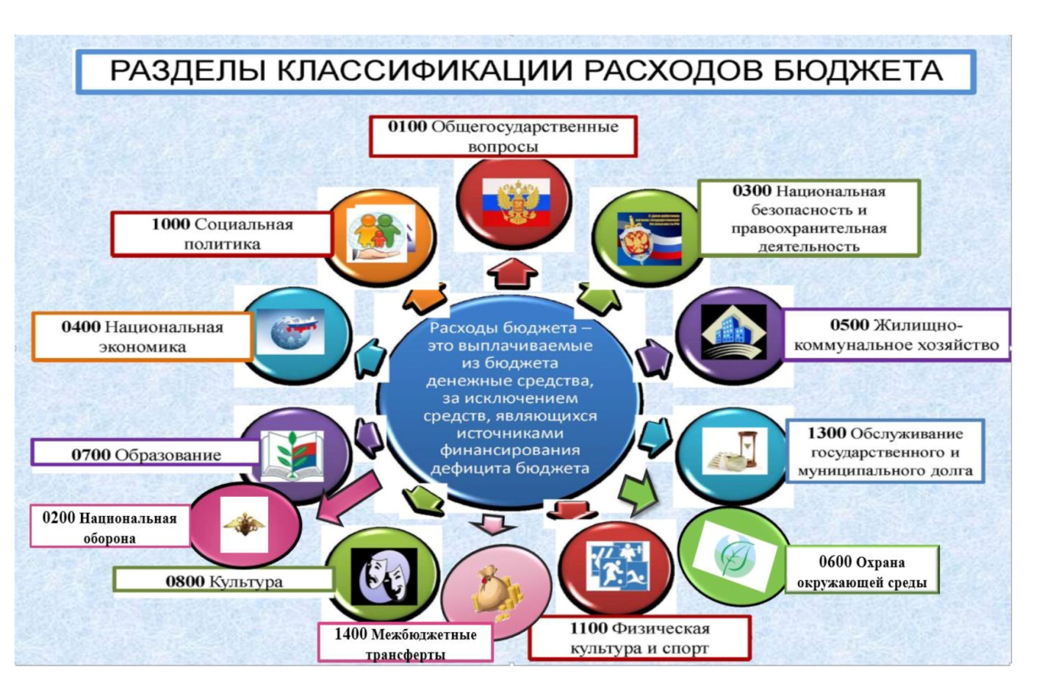

Структура расходов бюджета Бартеневского муниципального образования по разделам за 2020 год.
%
Раздел | Наименование | План  2020 года | Факт  2020 года
01 | Общегосударственные вопросы | 37,6 | 37,6
02 | Национальная оборона | 1,4 | 1,4
03 | Национальная безопасности и правоохранительная деятельность | 0,4 | 0,4
04 | Национальная экономика | 0,1 | 0,1
05 | Жилищно-коммунальное хозяйство | 58,4 | 58,4
08 | Культура, кинематография | 1,1 | 1,1
10 | Социальная политика | 1,0 | 1,0
 | ВСЕГО | 100 | 100

Структура расходов

Расходы бюджета Бартеневского муниципального образования по основным разделам на душу населения
руб.
Раздел | Показатель | План  2020 года | Факт  2020 года
01 | Содержание работников органов местного самоуправления | 1594,20 | 1592,45
05 | Жилищно-коммунальное хозяйство | 2478,97 | 2475,74
08 | Культура, кинематография | 45,17 | 45,17
 | Расходы местного бюджета | 4243,01 | 4238,03

Общий объем и структура расходов
тыс. руб.
Расходы |  | План 2020 года | Факт 2020 года | % исполнения за 2020 год
Общегосударственные  вопросы |  | 2467,8 | 2465,1 | 99,9
Национальная оборона |  | 90,9 | 90,9 | 100
Национальная безопасность и правоохранительная деятельность |  | 27,5 | 27,5 | 100
Национальная экономика |  | 6,3 | 6,3 | 100
Жилищно-коммунальное хозяйство |  | 3837,4 | 3832,4 | 99,9
Культура, кинематография |  | 69,9 | 69,9 | 100
Социальная политика |  | 68,2 | 68,2 | 100
ИТОГО расходов: |  | 6568,1 | 6560,4 | 97,7

Исполнение муниципальных программ бюджета Бартеневского
муниципального района за 2020 год
(тыс. рублей)

Наименование муниципальных программ | План 2020 г. | Факт 2020 г. | % исполнения за 2020 год
Муниципальная программа «Осуществление мероприятий по организации культурного досуга и обеспечения жителей Бартеневского МО услугами организаций культуры на 2018-2020 год» | 69,9 | 69,9 | 100
Муниципальная программа "Обеспечение первичных мер пожарной безопасности в Бартеневском муниципальном образовании Ивантеевского района Саратовской области " | 27,5 | 27,5 | 100
Муниципальная программа "Развитие сельского хозяйства и устойчивое развитие сельской территории Бартеневского муниципального образования Ивантеевского муниципального района Саратовской области на 2019-2021 годы" | 1842,2 | 1842,2 | 100
ИТОГО | 1939,6 | 1939,6 | 100

Муниципальный долг в Бартеневском муниципальном образовании по состоянию на 01.01.2021г. – отсутствует.
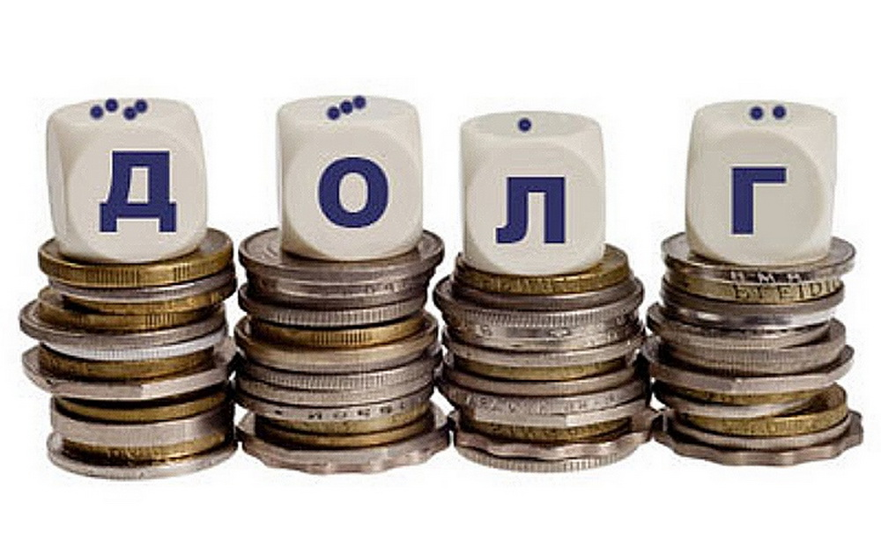

Контактная информация:
Адрес: 413320, Саратовская область, Ивантеевский район с.Бартеневка.
График работы с 8-00 до 17-12, перерыв с 12-00 до 13-00.
Телефоны (8 84579 5-31-21)
Тел.5-31-21
Глава Бартеневского муниципального образования Скипа Р.Е
Электронная почта: bartenevkaadm@yandex.ru

